MARIJKE JAEHRLING
« Portrait of a Lady - The Billie Holiday Story »
« Portrait of a Lady – The Billie Holiday Story » sortira le 20 Juin 2025
sur le label Parisien ACEL et sur toutes les plateformes de téléchargement

RELEASE PARTY : 18 Juin – Sunside (Paris).

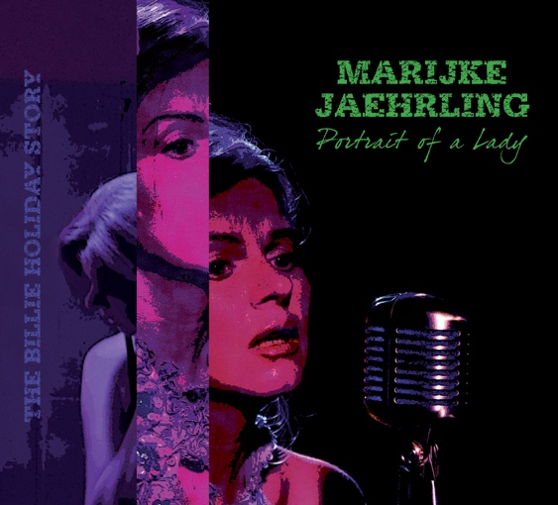

Lien écoute album :: https://soundcloud.com/acel_label/sets/portrait-of-a-lady/s-Eq2Mx7qH4io?si=76f6f5da1d904d309a9137618ecef940&utm_source=clipboard&utm_medium=text&utm_campaign=social_sharing

La chanteuse germano-néerlandaise Marijke Jaehrling est l’artiste pluridisciplinaire par excellence ! Comédienne, prof de chant, coach, compositrice, arrangeur, scénographe, elle est à l’origine de plusieurs créations théâtrales et musicales. Avec une gamme vocale de plus de quatre octaves, devenir chanteuse s’impose à Marijke Jaehrling
comme une évidence dès l’enfance. Très jeune, elle s’oriente vers le jazz, passion dont elle hérite de son père dont la discothèque recèle des pépites du genre : John Coltrane, Herbie Hancock, Miles Davis, Champion Jack Dupree, Janis Joplin mais aussi JS Bach, Franz Schubert, Maria Callas, Kathleen Ferrier…

Après être passée par les Beaux-Arts et la littérature, elle suit une formation de comédienne et pour le chant avec notamment Diethra Bishop (Hilversum, NL), Fay Victor à New York ainsi que le contre-ténor Oliver May (Allemagne), ce qui rapidement la conduit vers des rôles de chanteuses dans diverses comédies musicales, notamment de 2012 à 2016, dans la pièce de théâtre « Billie's Blues » dans laquelle elle incarne Billie Holiday pour le West Side Theatre (Darmstadt/Allemagne). Son immersion jazzistique s’affirme, en témoignent ses diverses collaborations et projets.
À l'occasion de ce qui serait le 110e anniversaire en 2025 de Billie Holiday, la chanteuse de jazz germano-néerlandaise Marijke Jaehrling lui rend un vibrant hommage via son nouvel album : « Portrait of a Lady » trace un portrait musical multicouche de Billie Holiday, entre désir d'amour et volonté de suivre radicalement sa propre voie. Dans cet album, Marijke reprend les thèmes les plus marquants de la vie courte de « Lady Day » une femme forte qui, en tant qu'Afro-Américaine, qui a eu le courage de jeter le grand « Strange Fruit », vibrant réquisitoire contre le racisme, à la face d l’humanité. « Dès lors, Billie Holiday m'a collé à la peau. J'ai voulu m'immerger au plus profond de tout ce qui a constitué sa vie, sans passer par les clichées. J'ai donc choisi une formation intimiste avec mes compagnons musicaux de longue durée, sans batterie, afin de laisser le champ libre au timbre multifacettes de ma voix et aux qualités sonores des instruments. Sur mon album « Portrait of a Lady - The Billie Holiday Story » j'ai écrit les arrangements des principaux titres de Billie Holiday tels que « Strange Fruit », « Lover Man » God bless the child » mais aussi de ses adaptations comme "All of me" qui est un morceau d'une comédie musicale qu'elle avait, de par son interprétation, transformé en standard de jazz. Pour faire le pont à l'actualité j'ai écrit le titre inédit « Lampedusa », un clin d'œil funeste au racisme dont a souffert Billie Holiday. Il n'a pas du tout disparu, il a simplement changé de forme. »
RELATIONS PRESSE : CASTENDET Marie-Claude – 06 19 84 43 47 – mc.castendet@orange.fr
REPÈRES BIOGRAPHIQUES :
2007-2010 Marijke Jaehrling s’inspire de la pièce „Vieux Carré“ de Tennessee Williams qu’elle traduit en comédie musicale ; elle y interprète le rôle de Mrs Wire une ancienne chanteuse de bar de la New Orleans, pièce musicale qui lui donne l’occasion, accompagnée d’un pianiste, d’interprèter des titres tels que „Summertime“, „A woman left lonly“ (Janis Joplin) „I will survive“ (Gloria Gaynor) etc.

2011 CD Album Lunch-Love-Live“ sur lequel Marijke est coproductrice, auteur-compositeur avec le guitariste André Cézanne sur des paroles de Fernando Pessoa et de Marijke Jaehrling dans un style : bossa, blues, jazz, chanson pour quintet (guitare, basse, sax, violon, chant). Tournée concerts en 2011 et 2012.
2012-2016 „Billies Blues“ : Pièce écrite sur les deux derniers années de la vie de Billie Holiday sur une idée de Marijke Jaehrling qui interprète le rôle de Billie Holiday avec son quatuor de jazz Nola.

2013 CD « Nola“ standards de jazz interprétés et arrangés par Marijke Jaehrling.
2012-2021 Tournée en Allemagne et aux Pays Bas.
2015 concerts et jam sessions avec le pianiste Marco di Gennaro à NY.
2016 concert-spectacle „Les cris des oiseaux muets“ concept de Marijke Jaehrling avec saxofoniste Eric Plandé.
2016-2017 „Mensch, Kurt“ : Création de Marijke Jaehrling sur la base des textes et des couplets de l‘auteur et journaliste allemand Kurt Tucholsky (1890 Berlin) militant anti-racisme. Les compositions originales et arrangements sont signés Marijke.
2017 CD „Sphères of Monk“ : Album-hommage à Thelonious Monk interprèté par Marijke Jaehrling
(chant, textes, arrangements) en Francais, Allemand et Anglais.
2017-2020 Tournée „Sphères of Monk“ en Allemagne et aux Pays-Bas.

2018-19 Comédie musicale „ Souvenir - Florence Foster Jenkins“ de Stephen Temperley.
Marijke interprète le rôle principal.

2021 Spectacle-concert „Bonjour Liberté“ au Kurt Weill Festival de Dessau (Allemagne)
Avec « Bonjour Liberté » Marijke porte un éclairage particulier sur les deux artistes les plus célèbres de la République de Weimar : d'un côté, le brillant compositeur Kurt Weill et de l'autre, le célèbre l'écrivain et journaliste Kurt Tucholsky. Elle y combine ses traductions françaises des textes de Tucholsky avec ses propres compositions et interprétations musicales, qui oscillent habilement entre jazz, chanson et cabaret. Sortie sur « Laika Records » Bremen, Allemagne

2023 Mai : Concert jazz – bebop au PENN’ARZ Festival en duo avec le contrebassiste Jean Yves Lacombe.
2023 Novembre : Concert en duo avec Sébastien Lovato au Théâtre Ile St Louis Soirée Kurt Weill & Jaques Brel en Français et Néerlandais traductions et arrangements Marijke Jaehrling.

2024 CD „Bonjour Liberté“ sorti franaiçse sur le label ACEL – Paris.
2024 concerts „Bonjour Liberté“ avec Marijke Jaehrling, chant; Séverine Eouzan, sax bariton; Sébastien Lovato, piano; Joana Martinez, contrebasse.
​
2025 - « Portrait of a Lady – The Billie Holiday Story » sortira 20 Juin 2025 sur le label Parisien ACEL.
Line Up: Marijke Jaehrling – chant; Guilhem André – sax ténor; Sébastien Lovato – piano; Joana Martinez – contrebasse.
Facebook : https://www.facebook.com/MarijkeJaehrling/
site : www.marijke-jaehrling.com Instagram marijke_jaehrling
youtube (nouvelle chaine) https://www.youtube.com/@marijkejaehrlingjazz

RELATIONS PRESSE : CASTENDET Marie-Claude – 06 19 84 43 47 – mc.castendet@orange.fr

